



**Introducción a la Informática**

**Ejercitación**

**En la mesa de trabajos realizamos la siguiente consigna en la máquina**

**virtual creada:**

* **Crear** un archivo en **Google Documents o Word en la computadora real**.
* **Investigar** y **contestar** las siguientes preguntas.

1. ¿Que es un usuario root en Linux?

R1. En Linux el usuario root es aquel que tiene todos los permisos en el sistema operativo, es decir, es el súper administrador. Puede acceder a cualquier archivo y también ejecutar cualquier comando, incluidos los que nunca deberías ejecutar.

1. ¿Por qué ubuntu no me deja establecer la contraseña durante la instalación?

R2. Para minimizar las posibilidades de que un comando incorrecto o de un error de tipografía puedan dañar su sistema.

Una contraseña de root es la contraseña de administración para su sistema Red Hat Enterprise Linux. Regístrese como root solamente por motivos de mantenimiento del sistema. La cuenta de root no opera dentro de las restricciones que tienen las cuentas de usuarios normales, de modo que los cambios que haga como root podrán incidir en todo su sistema.

1. ¿Cuáles son los procesos típicos de Linux (demonios)?¿Cómo identificarlos?.

R3. Un demonio o servicio es un programa que se ejecuta en segundo plano, fuera del control interactivo de los usuarios del sistema ya que carecen de interfaz con estos. El término demonio se usa fundamentalmente en sistemas UNIX y basados en UNIX, como GNU/Linux o Mac OS X. En Windows y otros sistemas operativos se denominan servicios porque fundamentalmente son programas que ofrecen servicios al resto del sistema.

Tradicionalmente en sistemas UNIX y derivados los nombres de los demonios terminan con la letra d. Por ejemplo syslogd es el demonio que implementa el registro de eventos del sistema, mientras que sshd es el que sirve a las conexiones SSH entrantes.

* **Investigar y establecer** una contraseña para el usuario root.
* 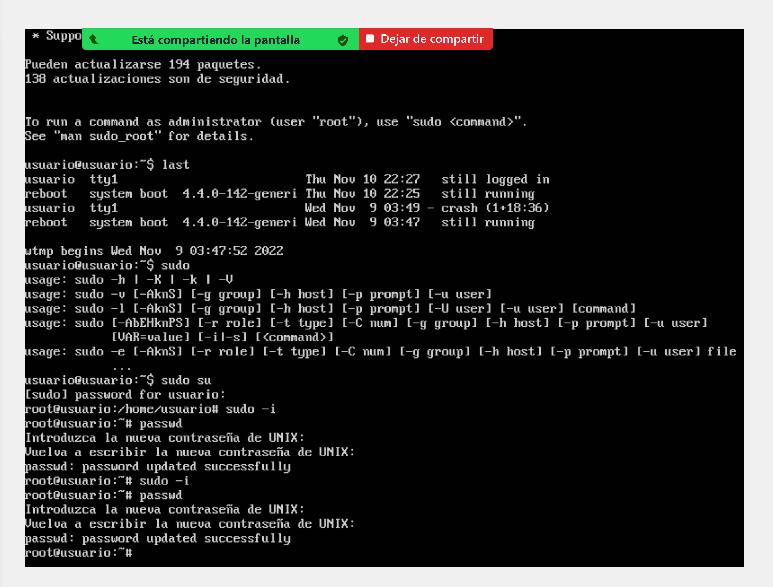

sudo -i

passwd

* **Subir** el documento de manera individual en la mochila.

**Opcional:**

* Escribir **en la terminal** el comando **apt install cowsay**.
* **Escribir en la terminal** el comando **cowsay “ Hola mundo “**.
* Escribir **en la terminal** el comando **sudo apt install fortune**
* Escribir en la terminal **fortune.**
* **fortune | cowsay**